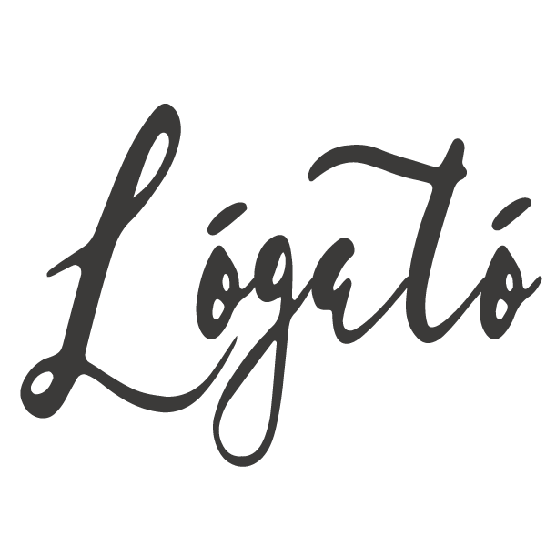

ITALLAP

Borok/Pezsgők

dl üveg
Fehér / White
Feind Pince Olaszrizling 2018 (Csopak) 450,- 2. 500,-
Feind Pince Irsai Olivér 2018 (Csopak) 450,- 2. 500,-
Nyakas Pince- Irsai Olivér 2018 (Tök) 550,- 3. 500,-
Légli Ottó-Blanc 2018 (Balatonboglár) 750,- 3. 500,-
Nyakas Pince- Chardonnay 2018 (Tök) 550,- 3. 500,-
Konyári Pince- Loliense 2018 (Balatonlelle) 750,- 4. 500,-

Rosé / Rose
Feind Pince-Shirasz Merlot Rosé (Csopak) 450,- 2. 500,-
Dúzsi Tamás- Rosé (Szekszárd) 650,- 4. 500,-
Konyári Pince- Rosé 2018 (Balatonlelle) 550 3. 500,-
Sauska Pince- Rosé 2018 (Villány) 4. 500,-

Vörös / Red
Konyári Pince-Fecske 2017 (Balatonlelle) 650,- 3. 500,-
Gere Attila- Portugieser 2017/2018 (Villány) 650,- 3. 500,-
Ikon Pince- Pinor Noir 2017 (Rádpuszta) 4. 500,-
Sebestyén- Kadarka 2018 (Szekszárd) 750,- 4. 500,-
Sauska Cabernet Sauvignon 6. 500,-

Pezsgő / Champagne Prosecco
Hungária Száraz Pezsgő 0,75 l 3. 000,- Gancia- száraz prosecco 0,75 l 4. 200,-
Hungária Édes 0,75 l 3. 000,- Gancia- száraz prosecco 0,1 l 950,-
Asti Cinzano édes 0,75 l 5. 000,-
Törley édes 0,75 l 2. 500
Törley száraz 0,75 l 2. 500,-

Üdítők Rövid Italok

3cl 5cl
Szénsavas üdítő / Soft Drinks Gyomor keserű / Bitters
Coca cola 0,25 l 350,- Jagermaister 550,- 850,-
Fanta narancs 0,25 l 350,- Unicum 550,- 850,-
Fanta citrom 0,25 l 350,- Aperol 550,- 850,-
Sprite 0,25 l 350,-
Kinley Gyömbér 0,25 l 350,- Vermout / Vermouth
Kinley Tonic 0,25 l 350,- Martini Dry 450,- 750,-
Fentimans- Gyömbérsör 0,275 l 800,- Martini Bianco 450,- 750,-
Fentimans- Connoisseurs tonic 0,125 l 450,-
Fentimans-Tonic Water 0,125 l 450,- Likőr / Liquers
Fentimans- Light Tonic Water 0,125 l 450,- Baileys 550,- 850,-

Rostos üdítő / Juice Tequila / Tequila
Cappy alma 0,25 l 350,- Sierra Silver 650,- 950,-
Cappy narancs 0,25 l 350,-
Cappy őszibarack 0,25 l 350,- Pálinka / Strong water
Cappy ananász 0,25 l 350,- Panyolai Irsai Olivér szőlő 980,- 1. 250,-
Panyolai Kajszi barack 980,- 1. 250,-
Panyolai Szatmári szilva 980,- 1. 250,-
Panyolai Szabolcsi alma 980,- 1. 250,-
Panyolai Vilmos körte 980,- 1. 250,-
Panyolai Fürtös Meggy 980,- 1. 250,-
Panyolai Aranyalma 1. 080,- 1. 350,-
Panyolai Rubin meggy 1. 080,- 1. 350,-
Panyolai Zöld dió 1. 080,- 1. 350,-
Grappa Fior Di Vite 980,- 1. 250,-

Sörök Kávék/ Teák

Üveges / Bottled Beer
Dreher Gold 0,33 l 450,- Ristretto espresso röviden főzve 450,-
Stella Artois 0,33 l 450,- Espresso 450,-
Staropramen 0,33 l 550,- Duppio dupla espresso 650,-
Heinekken 0,33 l 550,- Macchiato espresso kevés tejhab 480,-
Corona Mexikói 0,33 l 850,- Cortado espresso kevés tejkrém 480,-
Lungo hosszú espresso 450,-
Dobozos/ Canned Beer Americano espresso vízzel felöntve 450,-
Borsodi 0,5 l 400,- Cappucino espresso tejkrémmel 510,-
Arany Ászok 0,5 l 400,- Latte macchiato tejkrém espressoval 510,-
Café latte espresso tejkrém 510,-
Alkohol mentes / Non Alkoholic Jeges kávé espresso jéggel 550,-
Dreher 0-24 0,33 l 450,- Koffeinmentes 510,-
Gösser citrom 0,5 l 450,- Forró csoki (fehér, narancsos, fekete) 450,-

Dreher grapefruit 0,5 l 450,-
Dreher málna 0,5 l 450,- Különleges kávé / Special Coffee
Mocha- csokis kávé 850,-
Almabor / Cider Espresso limonádé 850,-
Somersby alma 500,- Espresso tonic 850,-
Somersby áfonya 500,- Ír kávé- whiskys 950,-

Tea- Dammann kristályfilteres teák 800,-
Breakfast
Earl Grey Yin Zhen
Gunpowder
Jázmin
Jaune Lemon
Passion de Fleurs
Citrus Roobios
Kamilla
Nuit d’Ete

Rövid Italok Vizek / Jeges teák / Frissen facsart gyümölcslevek
3cl 5cl
Whisky / Whisky Mentes víz / Still water
Jim Beam 550,- 850,- Naturaqua 0,25 l 350,-
Johnnie Walker -Red Label 550,- 850,- Acqua Panna 0,25 l 450,-
Ballantines 550,- 850,- Naturaqua 0,75 l 450,-
Jack Daniels 750,- 950,- Acqua Panna 0,75 l 750,-
Chivas Regal 12 yrs 1. 150,- 1. 350,-

Vodka / Vodka Szénsavas víz / Sparkling water
Finlandia 550,- 850,- Naturaqua 0,25 l 350,-
Finlandia Lime 550,- 850,- San Pellegrino 0,25 l 450,-
Russian Standard 750,- 950,- Naturaqua 0,75 l 450,-
Absolut 750,- 950,- San Pellegrino 0,75 l 750,-

Gin / Gin Frissen facsart gyümölcslé / Fresh Juice
Finsbury London Dry 550,- 850,- Narancslé 1 dl 380,-
Bombay Sapphire 1. 150,- 1. 350,- Narancslé 2 dl 480,-
Hendrick’s 1. 350,- 1. 550,- Narancslé 3 dl 680,-

Konyak / Cognac Házi Jeges Tea / Homemade Ice Tea
Metaxa 5* 550,- 850,- Jeges tea több ízben 800,-
Henessy V.S 1. 350,- 1. 550,-
Martell V.S 1. 350,- 1. 550,-

Rum / Rum
Bacardi 151 550,- 850,-
Havanna Club 3yrs 550,- 850,-

Ropogtatni való / Snack

Mogyi mogyoró 300,-
Mogyi tökmag 300,-
Mogyi mandula 300,-
Mogyi pisztácia 300,-
Mogyi napraforgómag 300,-
Mogyi csemege mix 300,-
Mogyi popcorn 300,-
Ropi 200,-
Chips 350,-

Csokoládé / Chocolate
Kinder bueno 300,-
Knoppers 200,-
Konyak meggy 200,-

Cukorka/ Candy
Dianás cukor 100,-
Tejkaramell 100,-
Orbit rágó 200,-

Reggeli ajánlataink

Francia reggeli 1. 390,-
(croissan, házi lekvár, vaj, frissen facsart narancslé)
Bundás kenyér 1. 390,-
(ketchuppal, tejföllel, sült paradicsommal, reszelt sajttal)
Avokádós reggeli 1.490,-
(pirított baguette, joghurttal, avokádó szeletekkel, korianderrel)
Croissan A’la Lógató 1. 490,-
(croissan megtöltve, pármai sonka, sajt, főtt tojás, rukkola)
Villás reggeli 2. 190,-
(Friss kenyér, bécsi virsli, tükörtojás, bacon, mustár, sült paradicsom,
kávé vagy tea, friss narancslé 1dl)
Shakshuka reggeli 2. 190,-
(izraeli lecsó, tojással)
Joghurt reggeli 990,-
(natúr joghurt, gyümölcsökkel, pekándiós granolával)

Tojás ételek
1db 2 db 3db
Lágy tojás vagy keménytojás 250,- 350,- 600,-
Rántotta 490,- 590,- 690,-
Omlett 590,- 690,- 790,-
Tükörtojás 490,- 590,- 690,-
Ham and Eggs 590,- 690,- 790,-

Tojásételeinkhez az alábbi feltétek közül válaszhat:
Friss paradicsom, paprika, uborka, ruccola, hagyma, gomba +350,-
Sonka, sajt, bacon

Szendvicsek

Meleg szendvicsek
Pulykasonka, sajt
Téliszalámi, sajt
Aszalt paradicsom, sajt
Sajt

Hideg Szendvicsek
Pulykasonka, sajt, paradicsom, paprika,
Pármai sonka, sajt, rukkola, paradicsom
Téli szalámi, majonéz, főtt tojás, paprika
Lazac, avokádó
Avokádó, koriander, joghurt

